### 1. ****Namespace****

**Namespace** (không gian tên) trong PHP là một cách để tổ chức và nhóm các class, interface, hàm, hoặc hằng số trong các không gian riêng biệt nhằm tránh sự xung đột tên gọi. Khi dự án lớn, có thể có nhiều class, interface, hàm, hoặc hằng số với tên giống nhau, và namespace giúp giải quyết vấn đề này bằng cách tạo ra các "vùng" khác nhau để chứa các thành phần đó.

### ****Lợi ích của Namespace:****

1. **Tránh xung đột tên**: Trong dự án lớn, các thư viện khác nhau có thể sử dụng cùng tên class, interface, hàm, hoặc hằng số. Namespace giúp định nghĩa rõ ràng các class, interface, hàm, hoặc hằng số mà không bị đè lên nhau.
2. **Tổ chức mã tốt hơn**: Namespace cho phép tổ chức các class và interface theo các module hoặc chức năng của ứng dụng, giúp mã dễ đọc và quản lý hơn.
3. **Tích hợp tốt với autoloading**: Namespace hoạt động rất tốt với chuẩn autoloading PSR-4 trong Composer, giúp tự động nạp các class từ đúng thư mục mà không cần bạn phải viết thủ công.

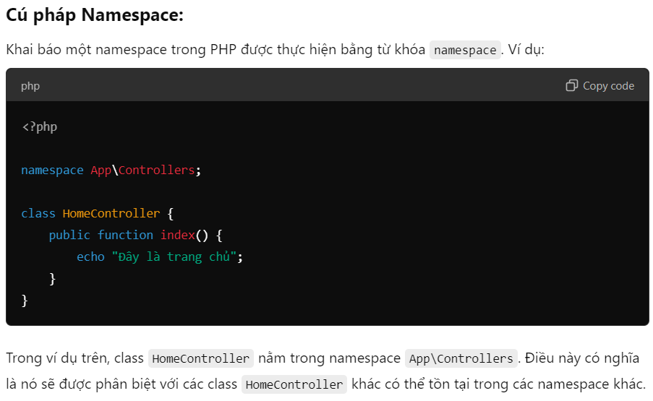

### ****Sử dụng Namespace:****

Khi muốn sử dụng một class từ một namespace khác, bạn có thể sử dụng từ khóa **use** để "import" namespace đó, hoặc gọi trực tiếp thông qua tên đầy đủ của namespace (fully qualified name).

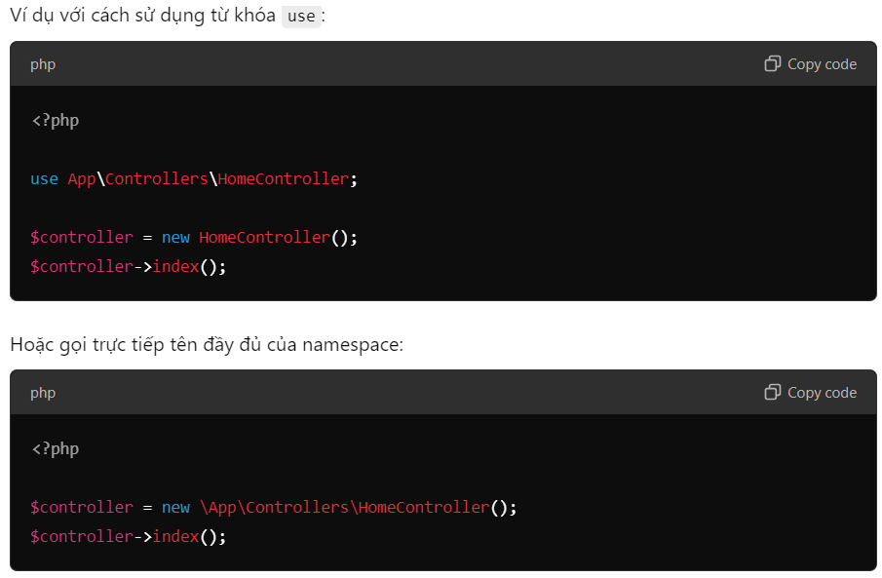

### ****Lưu ý:****

* Tên namespace thường trùng với cấu trúc thư mục để dễ dàng quản lý.
* Namespace có thể chứa cả các hàm, hằng số, ngoài các class và interface.

### 2. ****Composer****

**Composer** là một công cụ quản lý các thư viện phụ thuộc (dependencies) cho dự án PHP. Nó giúp quản lý và cài đặt các gói thư viện bên ngoài mà dự án của bạn cần sử dụng, đồng thời tự động tải và quản lý phiên bản của chúng. Composer rất phổ biến và trở thành tiêu chuẩn cho quản lý thư viện trong các dự án PHP.

### ****Chức năng chính của Composer:****

1. **Quản lý thư viện**: Composer cho phép bạn định nghĩa các thư viện mà dự án cần trong file composer.json. Sau đó, Composer sẽ tự động tải xuống và cài đặt các thư viện này vào dự án.
2. **Tự động tải các dependencies**: Khi một thư viện phụ thuộc vào các thư viện khác, Composer cũng tự động tải các thư viện phụ thuộc đó về, giúp quá trình phát triển trở nên dễ dàng hơn.
3. **Phiên bản thư viện**: Composer quản lý phiên bản của các thư viện, đảm bảo bạn luôn sử dụng đúng phiên bản mà dự án cần, tránh xung đột phiên bản giữa các gói thư viện.
4. **Autoloading**: Composer hỗ trợ tính năng **autoloading** dựa trên tiêu chuẩn PSR-4 hoặc PSR-0, giúp bạn không cần phải tự viết cơ chế autoload cho các class của mình.

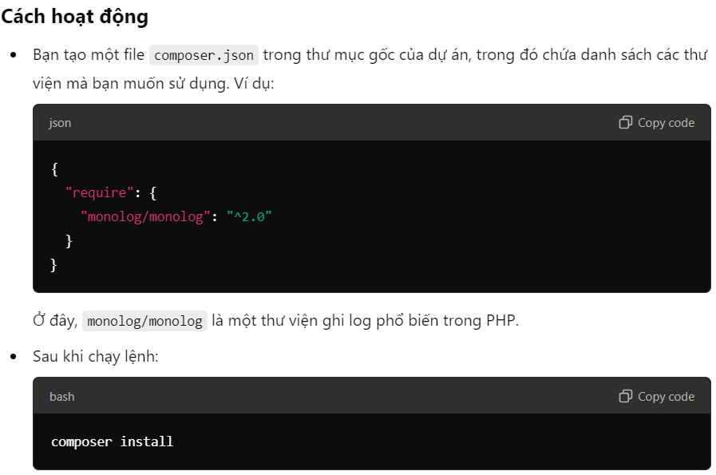

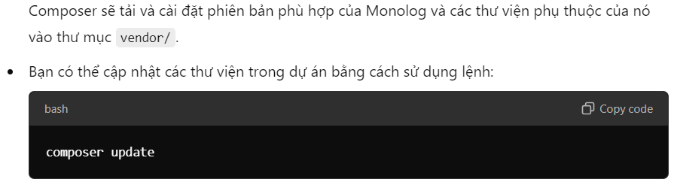

### ****Lợi ích của Composer****

* **Tự động hóa**: Tự động cài đặt và cập nhật thư viện.
* **Quản lý phụ thuộc**: Composer theo dõi và giải quyết các vấn đề phụ thuộc giữa các thư viện.
* **Dễ dàng sử dụng**: Tích hợp tốt với các IDE và framework PHP hiện đại, như Laravel, Symfony,...

### 3. ****Autoloading PSR-4****

**Autoloading PSR-4** là một chuẩn trong PHP được thiết kế để tự động nạp (autoload) các class từ một tập tin dựa trên không gian tên (namespace) và tên class. Quy ước này giúp việc tổ chức mã nguồn một cách nhất quán và dễ dàng hơn.

### ****Cấu trúc****

Theo PSR-4, mỗi namespace sẽ tương ứng với một thư mục trong hệ thống tệp, và tên class sẽ tương ứng với tên tệp. Ví dụ:

* Namespace App\Controllers sẽ ánh xạ tới thư mục src/Controllers.
* Class HomeController trong namespace App\Controllers sẽ được nạp từ tệp src/Controllers/HomeController.php.

### ****Quy tắc cơ bản****

1. **Namespace Base**: Phải có một "namespace gốc" (namespace base), mà có thể ánh xạ tới một thư mục gốc.
2. **Mapping**: Các phân cấp của namespace sẽ ánh xạ với thư mục trong hệ thống file.
3. **Tên file**: Tên file phải trùng với tên class và kết thúc bằng .php.

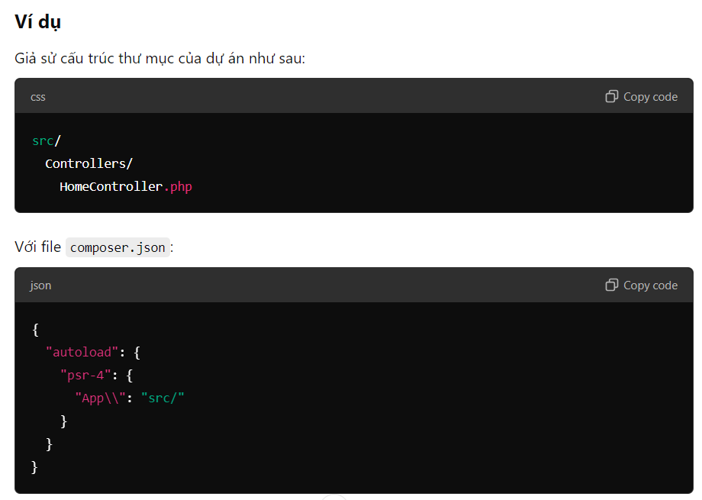

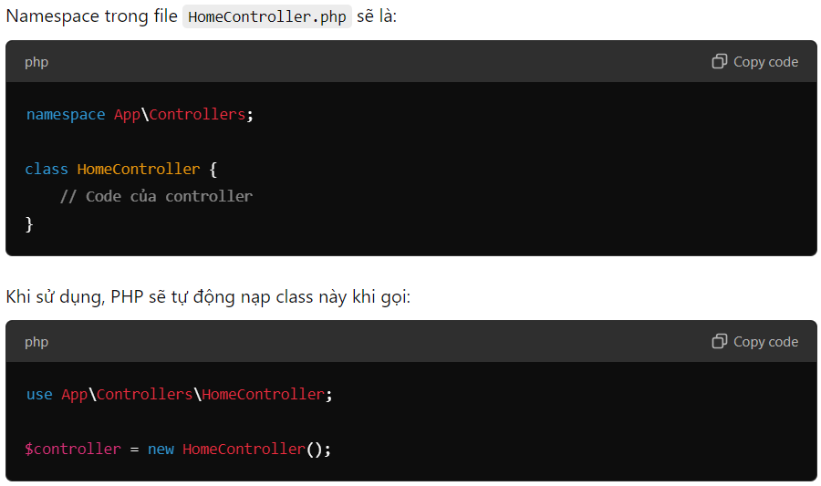

### ****Lợi ích****

* Giúp mã nguồn được tổ chức rõ ràng và dễ quản lý hơn.
* Tránh việc phải tự viết logic autoload thủ công.
* Được hỗ trợ tốt bởi **Composer**, giúp dễ dàng tích hợp thư viện từ bên thứ ba.

Đây là một chuẩn quan trọng và được khuyến nghị khi phát triển ứng dụng PHP hiện đại.